OPHTALMOLOGIE

Epreuve de vérification des connaissances fondamentales

Sujet :

QUESTION N° 1
Un patient de 60 ans vient consulter pour une vue double apparue dans les suites d’un accident de la voie publique. Quelles questions lui posez-vous ?

QUESTION N° 2
Citer 2 étiologies d’une diplopie monoculaire.

QUESTION N° 3
Citez les 3 causes les plus fréquentes de paralysie du droit latéral.

QUESTION N° 4
Quels examens complémentaires préconisez vous ?

QUESTION N° 5
Quelles prises en charge thérapeutiques sont possibles ?

QUESTION N° 6
Au niveau du segment postérieur vous voyez le fond d’œil suivant. Décrivez.

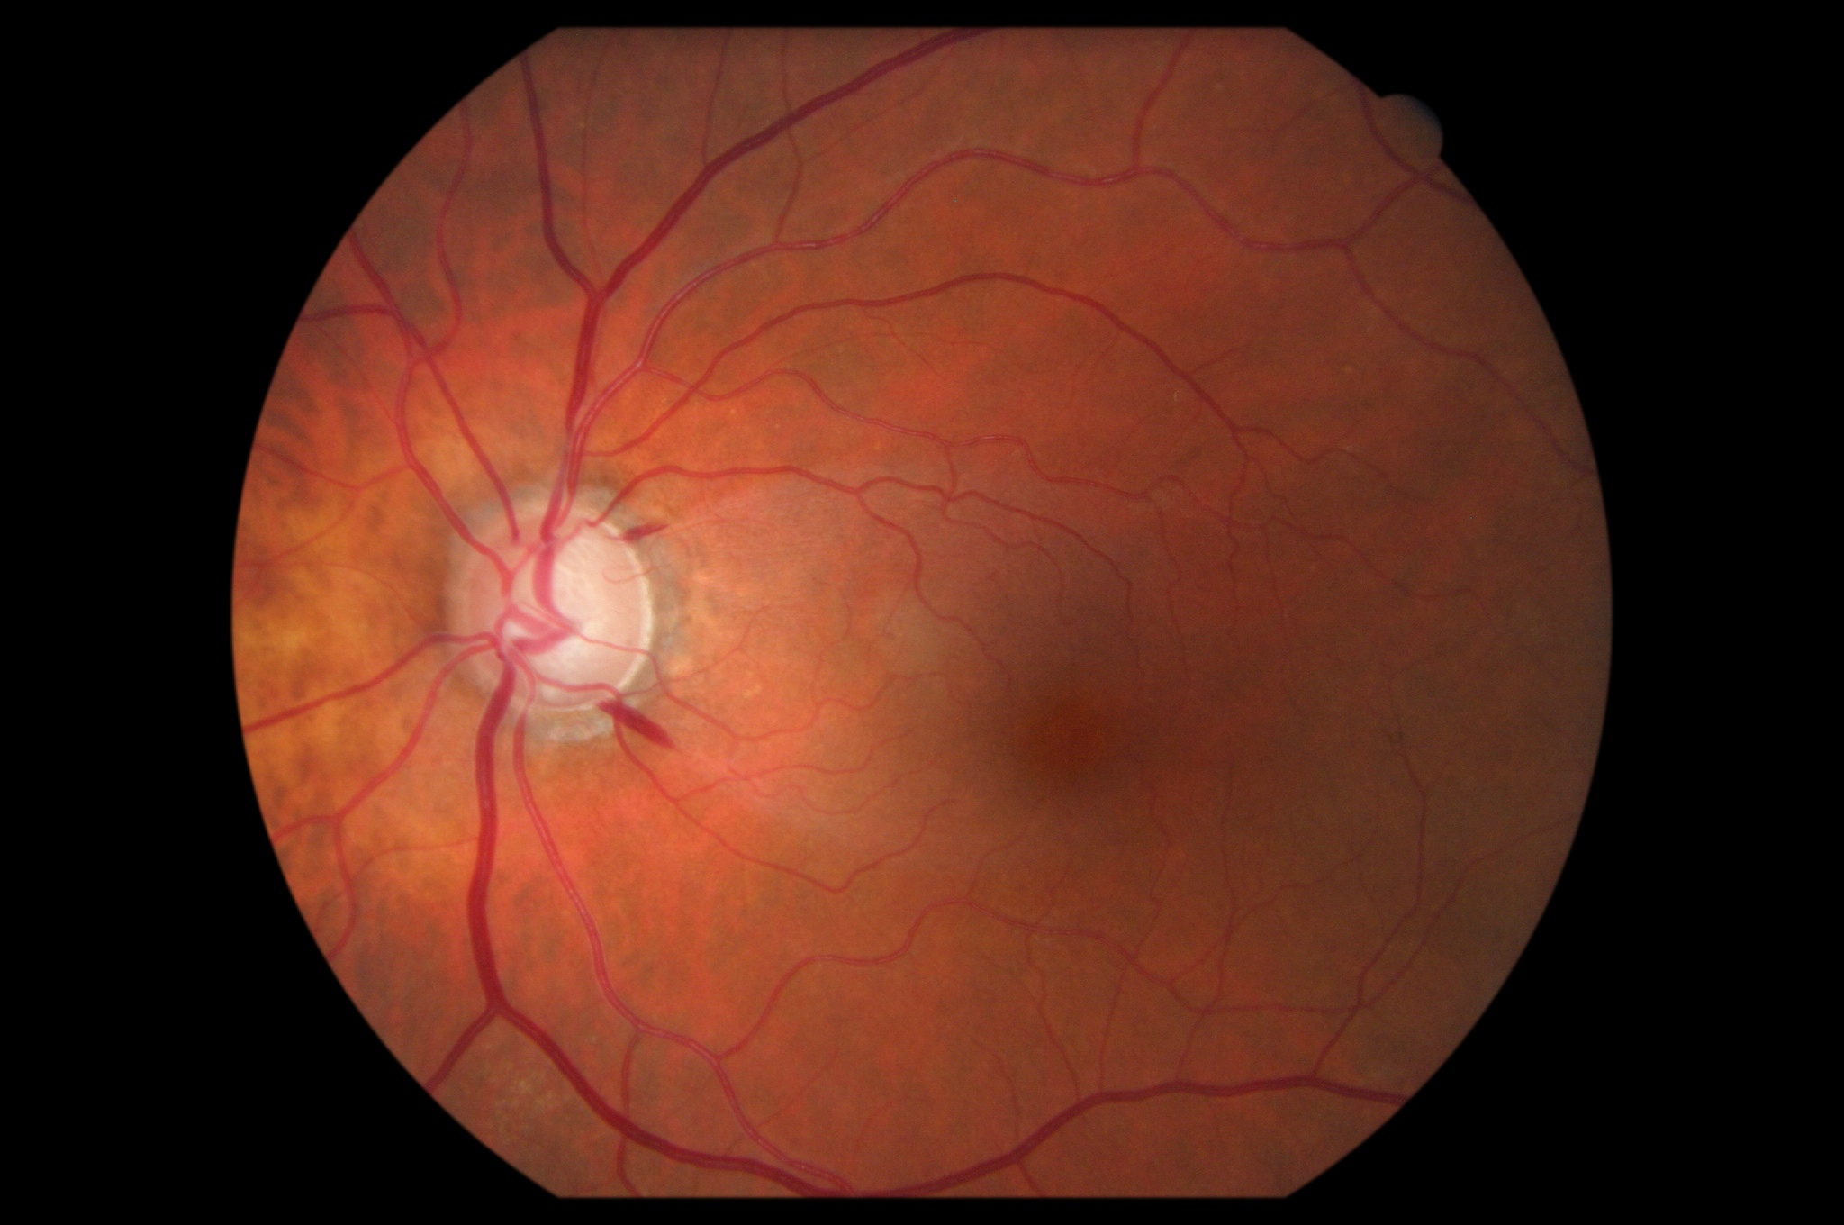

QUESTION N° 7
Quelle maladie suspectez-vous ?

QUESTION N° 8
Avec quels moyens pouvez-vous étayer ce diagnostic ?

QUESTION N° 9
Quels types de mécanismes peuvent être impliqués dans les lésions observées ?

